МИНИСТЕРСТВО НАУКИ И ВЫСШЕГО ОБРАЗОВАНИЯ РОССИЙСКОЙ ФЕДЕРАЦИИ
ФЕДЕРАЛЬНОЕ ГОСУДАРСТВЕННОЕ БЮДЖЕТНОЕ
ОБРАЗОВАТЕЛЬНОЕ УЧРЕЖДЕНИЕ ВЫСШЕГО ОБРАЗОВАНИЯ
«ДОНСКОЙ ГОСУДАРСТВЕННЫЙ ТЕХНИЧЕСКИЙ УНИВЕРСИТЕТ»
(ДГТУ)

Факультет «Информатика и вычислительная техника»
Кафедра «Кибербезопасность информационных систем»

Зав. кафедрой
«КБИС» ____________ О. А. Сафарьян
(подпись)
«___» _____________ 2026 г.

ОТЧЕТ
по производственной, научно-исследовательской работе
в Донской государственный технический университет

Обучающийся _________________________ И. А. Заболотный
подпись, дата
Обозначение отчета ПП.220000.088 Группа ВКБ88
Специальность 10.05.01
Компьютерная безопасность
Специализация
Математические методы защиты информации

Руководитель практики:
от места прохождения практики
__________________
подпись, дата
__________________
от кафедры
доцент
__________________
подпись, дата
О. А. Сафарьян

Оценка __________________ _______________ _________________________________________
дата подпись преподавателя

Ростов-на-Дону
2026 г.

МИНИСТЕРСТВО НАУКИ И ВЫСШЕГО ОБРАЗОВАНИЯ РОССИЙСКОЙ ФЕДЕРАЦИИ
ФЕДЕРАЛЬНОЕ ГОСУДАРСТВЕННОЕ БЮДЖЕТНОЕ
ОБРАЗОВАТЕЛЬНОЕ УЧРЕЖДЕНИЕ ВЫСШЕГО ОБРАЗОВАНИЯ
«ДОНСКОЙ ГОСУДАРСТВЕННЫЙ ТЕХНИЧЕСКИЙ УНИВЕРСИТЕТ»
(ДГТУ)

Факультет «Информатика и вычислительная техника»
Кафедра «Кибербезопасность информационных систем»

ЗАДАНИЕ
по производственной, научно-исследовательской работе
в Донской государственный технический университет
в период с «8» июня 2026 г. по «4» июля 2026 г.
Обучающийся Заболотный Иван Андреевич
Обозначение отчета ПП.220000.088 Группа ВКБ88
Срок представления отчета на кафедру «4» июля 2026 г.

Содержание индивидуального задания:
разработка программного модуля анализа дорожных дефектов по фотоснимкам и сериям кадров;
исследование открытых наборов данных дорожных дефектов и подготовка конвейера дообучения модели;
реализация и проверка алгоритмов детекции, сегментации формы, оценки масштаба и формирования JSON-отчета;
подготовка предложений по обработке серий кадров и созданию локального набора данных;
оформление списка использованных информационных ресурсов по ГОСТ Р 7.0.100-2018;
оформление отчета по практике согласно требованиям к письменным работам обучающихся технических направлений подготовки.

Руководитель практики от кафедры
___________________
подпись, дата
О. А. Сафарьян

Руководитель практики от места прохождения практики
___________________
подпись, дата
___________________

Задание принял к исполнению
___________________
подпись, дата
И. А. Заболотный

МИНИСТЕРСТВО НАУКИ И ВЫСШЕГО ОБРАЗОВАНИЯ РОССИЙСКОЙ ФЕДЕРАЦИИ
ФЕДЕРАЛЬНОЕ ГОСУДАРСТВЕННОЕ БЮДЖЕТНОЕ
ОБРАЗОВАТЕЛЬНОЕ УЧРЕЖДЕНИЕ ВЫСШЕГО ОБРАЗОВАНИЯ
«ДОНСКОЙ ГОСУДАРСТВЕННЫЙ ТЕХНИЧЕСКИЙ УНИВЕРСИТЕТ»
(ДГТУ)

Факультет «Информатика и вычислительная техника»
Кафедра «Кибербезопасность информационных систем»

Рабочий график (план) проведения практики
№ | Мероприятие | Срок выполнения
1 | Прохождение вводного и первичного инструктажа по охране труда и пожарной безопасности. | 08.06.2026
2 | Получение индивидуального задания. | 09.06.2026
3 | Изучение предметной области и открытых наборов данных дорожных дефектов. | 09.06.2026-15.06.2026
4 | Разработка CV-движка анализа дорожных дефектов. | 16.06.2026-29.06.2026
5 | Формирование демонстрационных отчетов и подготовка материалов. | 30.06.2026-01.07.2026
6 | Защита отчета по практике на месте прохождения практики. | 02.07.2026
7 | Защита отчета по практике на кафедре. | 03.07.2026-04.07.2026

Руководитель практики:
от места прохождения практики __________________ от кафедры __________________
Ростов-на-Дону
2026 г.

ДНЕВНИК ПРОХОЖДЕНИЯ ПРАКТИКИ
В данном разделе ежедневно, кратко и четко записываются выполняемые работы. При выполнении одной и той же работы несколько дней в графе «дата» сделана запись «с ___ по ___».
Дата | Место работы | Выполняемые работы | Оценка руководителя
08.06.2026 | Донской государственный технический университет | Знакомство с местом прохождения практики, прохождение вводного инструктажа.
09.06.2026 | Донской государственный технический университет | Получение индивидуального задания, уточнение требований к проекту.
10.06.2026-15.06.2026 | Донской государственный технический университет | Изучение предметной области: дорожные дефекты, классы RDD2022, ограничения анализа по одиночному фото.
16.06.2026-20.06.2026 | Донской государственный технический университет | Разработка конвейера детекции и сегментации дорожных дефектов, настройка моделей YOLO и MobileSAM.
21.06.2026-25.06.2026 | Донской государственный технический университет | Реализация расчета формы, масштаба, формирования JSON-отчета и аннотированных изображений.
26.06.2026-29.06.2026 | Донской государственный технический университет | Проверка работы системы на демонстрационных фотографиях, запуск тестов, анализ ошибок детектора.
30.06.2026-01.07.2026 | Донской государственный технический университет | Подготовка отчета по практике и демонстрационных материалов.
02.07.2026 | Донской государственный технический университет | Защита отчета по практике на месте прохождения практики.
03.07.2026-04.07.2026 | кафедра «КБИС» | Защита отчета по практике на кафедре.

Руководитель практики от места прохождения практики __________________
Руководитель практики от кафедры __________________ О. А. Сафарьян

ОТЗЫВ-ХАРАКТЕРИСТИКА
Обучающийся Заболотный Иван Андреевич
группа ВКБ88
кафедра «Кибербезопасность информационных систем»
вид практики производственная практика
наименование места практики Донской государственный технический университет

Обучающийся выполнил задания программы практики:
изучил предметную область автоматизированного анализа дорожных дефектов, исследовал открытые наборы данных и готовые модели компьютерного зрения, разработал структуру программного проекта, реализовал конвейер обработки изображений, провел тестирование и подготовил демонстрационные материалы.
Дополнительно ознакомился/изучил:
детекцию объектов с помощью YOLO, сегментацию изображений, оценку формы дефекта по маске, ограничения монокулярного зрения, подготовку данных в формате YOLO и подходы к валидации ML-моделей на независимом наборе.

Заслуживает оценки __________________________________________________________________________________

Руководитель практики
____________________________
«____» ______________2026 г.
М.П.

Содержание
Введение........................................................................................................6
1 Теоретические основы анализа дорожных дефектов по фотоснимкам.............8
1.1 Дорожные дефекты как объект компьютерного зрения..............................8
1.2 Детекция объектов на цифровых изображениях........................................10
1.3 Сегментация формы и расчет признаков дефекта......................................12
1.4 Ограничения одиночного фотоснимка.......................................................14
2 Наборы данных и выбор моделей.................................................................16
2.1 Открытые датасеты дорожных повреждений............................................16
2.2 Таксономия классов и проблема доменного сдвига...................................18
2.3 Выбранный стек моделей............................................................................20
3 Проектирование Road Defect Engine............................................................22
3.1 Общая архитектура программного комплекса............................................22
3.2 Формат входных и выходных данных........................................................24
3.3 Обработка серии кадров.............................................................................26
4 Программная реализация..............................................................................28
4.1 Детекция дорожных дефектов....................................................................28
4.2 Сегментация и расчет формы......................................................................30
4.3 Масштабирование и честность измерений.................................................32
4.4 Командный интерфейс и отчеты.................................................................34
5 Тестирование и оценка результатов.............................................................36
5.1 Автоматические тесты.................................................................................36
5.2 Смок-тест на демонстрационных фотографиях.........................................37
5.3 Направления дальнейшей валидации.........................................................38
Заключение...................................................................................................40
Перечень использованных информационных ресурсов....................................42
Приложение А. Структура JSON-отчета.........................................................43
Приложение Б. Структура проекта.................................................................45

Введение
В ходе производственной, научно-исследовательской работы был разработан и исследован программный проект Road Defect Engine. Проект предназначен для автоматизированного анализа дорожных дефектов по фотоснимкам и сериям кадров. Система обнаруживает выбоины, продольные и поперечные трещины, сетку трещин и участки ремонта покрытия, формирует контур дефекта и подготавливает отчет для дальнейшего использования в системе учета дорожной инфраструктуры.
Актуальность темы обусловлена тем, что контроль состояния дорожного покрытия является регулярной и трудоемкой задачей. При ручном осмотре специалисту необходимо пройти или проехать значительный участок дороги, визуально выделить повреждения, зафиксировать их местоположение и подготовить заключение. Такой подход зависит от опыта исполнителя, погодных условий, качества фиксации и полноты последующей обработки материалов.
Использование методов компьютерного зрения позволяет автоматизировать первичный этап обследования. Фотографии и серии кадров могут быть обработаны программным модулем, который выделяет подозрительные области, классифицирует тип повреждения и формирует единый машинно-читаемый отчет. Это не отменяет экспертной проверки, но сокращает время предварительного анализа и делает результаты более воспроизводимыми.
Объектом исследования является процесс автоматизированного анализа дорожного покрытия по цифровым изображениям. Предметом исследования выступают методы детекции, сегментации, оценки формы и программной обработки изображений дорожных дефектов. В работе рассматривается не отдельная нейросетевая модель, а полный прикладной конвейер: от чтения изображения до сохранения отчета и аннотированной визуализации.
Цель работы - разработка программного конвейера, который по фото или серии кадров определяет наличие дорожных дефектов, классифицирует их, строит маску формы и формирует машинно-читаемый отчет. При этом особое внимание уделено честности результата: система не должна выдавать сантиметры глубины или метрические размеры, если входные данные не позволяют их надежно обосновать.
Для достижения цели были поставлены следующие задачи: изучить открытые наборы данных дорожных дефектов; выбрать готовые модели компьютерного зрения; реализовать обработку входных изображений; обеспечить разделение измеряемых и неизмеряемых величин; проверить проект на демонстрационных кадрах; подготовить предложения по расширению системы для обработки серий кадров и собственного набора данных.
Практическая значимость работы состоит в том, что разработанный модуль может стать основой будущей платформы учета дорожных дефектов. Его результаты можно использовать для формирования архивов повреждений, подготовки отчетов, последующей привязки к карте и анализа динамики состояния дорожного покрытия.

1 Теоретические основы анализа дорожных дефектов по фотоснимкам
1.1 Дорожные дефекты как объект компьютерного зрения
Дорожное покрытие в процессе эксплуатации подвергается механическим нагрузкам, воздействию температуры, влаги и химических реагентов. В результате на поверхности появляются трещины, выбоины, просадки, участки разрушения и следы ремонта. Для автоматизированного анализа важно не только обнаружить факт повреждения, но и различить его тип, поскольку разные дефекты по-разному влияют на безопасность движения и требуют разных ремонтных действий.
В проекте используется прикладная таксономия, близкая к Road Damage Dataset 2022. Класс D00 соответствует продольной трещине, D10 - поперечной трещине, D20 - сетке трещин, D40 - выбоине. Дополнительно учитывается класс Repair, описывающий участки ремонта или заплатки. Такое разбиение удобно для машинного обучения, потому что большинство открытых моделей и датасетов дорожных повреждений используют сходные обозначения.
С точки зрения компьютерного зрения дорожные дефекты являются сложным объектом. Они часто имеют слабый контраст с асфальтом, нерегулярную форму, частичное перекрытие тенями, бликами, грязью или разметкой. Выбоина может выглядеть как темное пятно, светлая засыпанная область или область с разрушенной текстурой. Трещина может быть тонкой линией толщиной в несколько пикселей, которая легко теряется при уменьшении изображения.
В отличие от типовых объектов вроде автомобилей или дорожных знаков, дефект не имеет жесткой формы. Поэтому одной ограничивающей рамки недостаточно для полноценного анализа: рамка показывает область интереса, но не дает точной площади и контура. По этой причине после детекции требуется сегментация, то есть выделение пикселей, относящихся к дефекту.
Еще одна особенность задачи состоит в различии между визуальным обнаружением и метрическим измерением. Нейросетевая модель может достаточно уверенно найти поврежденную область, однако перевод пикселей в сантиметры требует масштаба. Масштаб может быть получен из видимого объекта известного размера, например люка, разметки или измерительной рейки, но не возникает автоматически из самого изображения.
1.2 Детекция объектов на цифровых изображениях
Детекция объектов - это задача поиска и классификации областей изображения. Результатом работы детектора обычно является ограничивающий прямоугольник, класс объекта и численная уверенность. Для дорожных дефектов такой подход позволяет быстро получить список подозрительных областей, которые затем могут быть обработаны более детально.
В современных прикладных системах часто применяются модели семейства YOLO. Они совмещают скорость и приемлемую точность, работают с изображением за один проход и хорошо подходят для обработки большого количества фотографий. В проекте используется готовый детектор, обученный на наборе RDD2022. Такой выбор позволяет не обучать модель с нуля, а сосредоточиться на интеграции и проверке всего конвейера.
Формула оценки пересечения рамок:
IoU = S(Bпредсказ. ∩ Bэталон) / S(Bпредсказ. ∪ Bэталон)
Важным параметром детектора является порог уверенности. Если порог слишком высокий, система пропускает реальные дефекты, особенно нетипичные или частично закрытые. Если порог слишком низкий, увеличивается число ложных срабатываний. В проекте предусмотрена настройка порога, а также дополнительный режим ансамбля для выбоин, при котором второй специализированный детектор дополняет основной.
Для задач дорожного покрытия особенно важна проверка на локальных данных. Модель, обученная на одном наборе стран и условий съемки, может хуже работать на другом типе асфальта, освещения и дефектов. Это называется доменным сдвигом. Поэтому высокая точность на открытом датасете не гарантирует такую же точность на фотографиях конкретного города или региона.
Детектор является первым этапом конвейера, но не единственным источником истины. Его результат может быть дополнительно проверен сегментацией, геометрическими признаками, повторяемостью на соседних кадрах и экспертной разметкой. Такой многоэтапный подход снижает риск того, что одиночная ошибка модели попадет в итоговый отчет без предупреждения.
1.3 Сегментация формы и расчет признаков дефекта
Сегментация изображения решает задачу выделения пикселей, принадлежащих объекту. Для дорожных дефектов это особенно важно, потому что повреждения имеют произвольные границы. Маска позволяет оценить площадь, форму, вытянутость и ориентацию дефекта гораздо точнее, чем ограничивающий прямоугольник.
В проекте применяются два подхода к сегментации. Для площадных дефектов, таких как выбоины, сетка трещин и участки ремонта, используется MobileSAM. Эта модель получает рамку дефекта как подсказку и строит маску внутри области интереса. Такой подход хорошо подходит для крупных дефектов, которые визуально отделяются от окружающего покрытия.
Для линейных трещин используется не универсальная нейросеть, а классическая обработка изображения. Причина состоит в том, что тонкая трещина на фотографии высокого разрешения может иметь ширину один-три пикселя. При уменьшении изображения до размера, удобного для нейросетевой модели, такая трещина становится субпиксельной и фактически исчезает. Поэтому трещины извлекаются в полном разрешении с помощью морфологических преобразований black-hat и top-hat.
После построения маски рассчитываются геометрические признаки. Площадь маски показывает количество пикселей дефекта. Эквивалентный диаметр соответствует диаметру круга той же площади. Длина и ширина определяются по минимальному повернутому прямоугольнику, охватывающему маску. Эксцентриситет показывает вытянутость формы, а заполненность отражает, насколько маска похожа на сплошную область.
Формулы перехода от маски к признакам формы:
Dэкв = 2 · √(Apx / π); Acm² = Apx · (mm/px)² / 100
Полученные признаки используются не только для отображения результата, но и для последующей логики. Например, вытянутая узкая маска больше похожа на трещину, а компактная неправильная область - на выбоину или заплатку. Кроме того, при наличии масштаба эти признаки можно пересчитать из пикселей в сантиметры и квадратные метры.
1.4 Ограничения одиночного фотоснимка
Одиночный фотоснимок содержит двумерную проекцию трехмерной сцены. Из такой проекции можно определить положение объекта на изображении и его форму в пикселях, но нельзя однозначно восстановить абсолютные размеры без дополнительной информации. Один и тот же объект может выглядеть большим или маленьким в зависимости от расстояния до камеры и фокусного расстояния.
Особенно важно ограничение по глубине. По одному RGB-фото нельзя надежно определить глубину выбоины в сантиметрах. Темная область может означать глубокую яму, тень, грязь, мокрый асфальт или засыпанное повреждение. Даже современные модели относительной глубины дают оценку рельефа сцены, но не являются нормативным измерительным инструментом.
В проекте это ограничение зафиксировано явно. Поле depth_cm в отчете остается пустым, а признак depth_certifiable принимает значение false, если нет сценария, позволяющего подтвердить глубину. Такой подход предотвращает появление правдоподобных, но недоказуемых чисел.
Для получения метрических размеров необходим эталон масштаба. Им может быть люк известного диаметра, дорожная разметка установленной ширины, бордюр известной высоты, линейка или иной предмет с известными размерами. Если эталон отсутствует, система сохраняет только пиксельные признаки и предупреждение о невозможности метрического измерения.
Серия кадров частично снимает ограничения одиночного фото. При движении камеры можно сопоставить одни и те же точки сцены на разных кадрах и восстановить относительную геометрию. Однако абсолютный масштаб даже в этом случае требует калибровки: известного расстояния, объекта известного размера или параметров камеры.
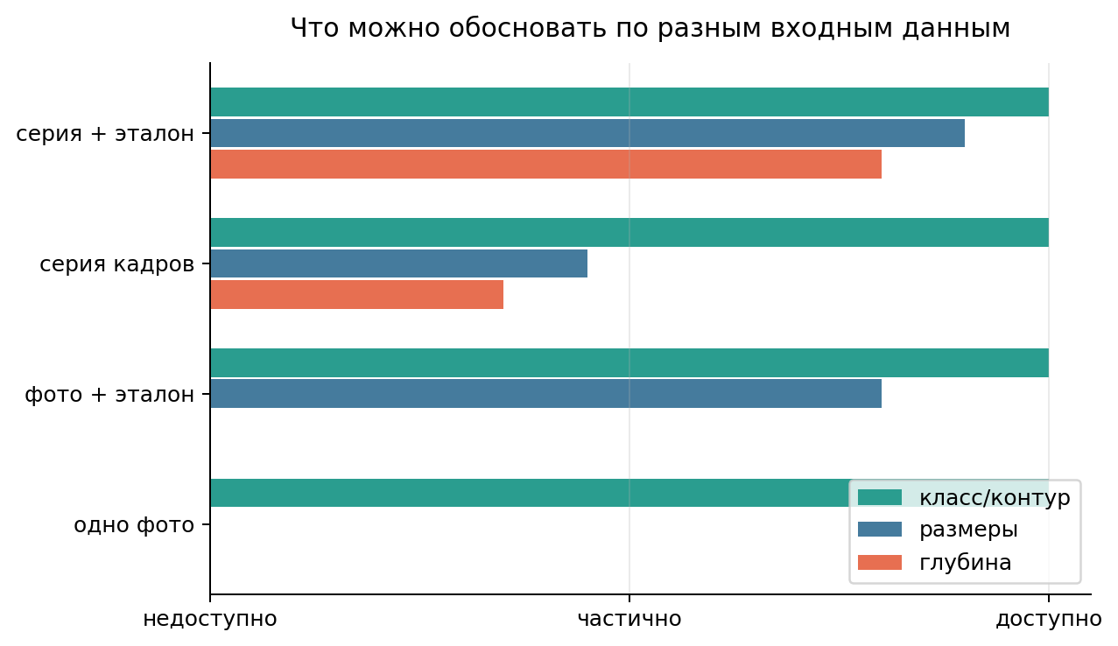
Рисунок 2 – Сравнение возможностей одиночного фото и серии кадров

2 Наборы данных и выбор моделей
2.1 Открытые датасеты дорожных повреждений
Для задач распознавания дорожных дефектов существуют открытые наборы данных, наиболее известным из которых является Road Damage Dataset. В версии RDD2022 представлены фотографии дорог из разных стран и разметка основных классов повреждений. Набор используется многими исследователями как базовая точка для обучения и проверки детекторов.
Преимущество RDD2022 состоит в том, что он содержит реальные дорожные изображения и стандартные классы повреждений. Аннотации позволяют обучать детекторы, которые возвращают ограничивающие прямоугольники и классы. Для проекта это удобно, потому что выбранная модель уже обучена на этом наборе, а локальный скрипт prepare_rdd2022.py умеет переводить разметку в YOLO-формат.
Недостаток открытых наборов состоит в том, что они не полностью совпадают с условиями будущего применения. Дороги разных стран отличаются материалами, цветом покрытия, климатом, типами ремонта и качеством съемки. Поэтому модель может хорошо работать на валидационной части открытого набора, но ошибаться на локальных фотографиях.
Кроме того, большинство открытых наборов дают разметку рамками, а не точными масками. Для оценки формы и площади дефекта маски гораздо полезнее. Поэтому для развития проекта требуется собственный набор с масками хотя бы на части кадров: он позволит проверить качество сегментации и откалибровать постобработку.
Отдельная проблема - данные для глубины. Публичные датасеты, которые содержат одновременно фотографии дорожных дефектов, точную глубину в сантиметрах и нормативно пригодный масштаб, встречаются редко. Поэтому для проверки глубины целесообразно собирать небольшой золотой набор самостоятельно, используя серию кадров и видимый эталон.
2.2 Таксономия классов и проблема доменного сдвига
Таксономия классов определяет, какие именно дефекты система способна различать. В текущем проекте используются классы longitudinal_crack, transverse_crack, alligator_crack, pothole и patch. Они соответствуют продольным трещинам, поперечным трещинам, сетке трещин, выбоинам и участкам ремонта.
Связь с исходной таксономией RDD2022 задается в конфигурации проекта. Метка D00 преобразуется в longitudinal_crack, D10 - в transverse_crack, D20 - в alligator_crack, D40 - в pothole. Метка Repair используется для класса patch. Такое преобразование отделяет внутренние имена проекта от обозначений исходного датасета.
Доменный сдвиг проявляется, когда обучающие данные и реальные входные данные имеют различное распределение. Например, модель может видеть много темных выбоин в обучении и хуже распознавать светлую засыпанную яму. В демонстрационном наборе проекта такая ситуация уже встречалась: основной детектор пропустил нетипичную яму, но дополнительный специализированный проход смог ее обнаружить.
Для борьбы с доменным сдвигом недостаточно просто снизить порог уверенности. Низкий порог увеличит количество ложных срабатываний. Более правильный путь - собрать локальный набор данных, размеченный под реальные условия, и дообучить модель от уже готового чекпоинта. Это позволит сохранить знания, полученные на большом открытом наборе, и адаптировать модель к конкретному применению.
При формировании локального набора важно избегать утечки между обучением и проверкой. Если соседние кадры одной серии случайно попадут и в train, и в test, метрики будут завышены. Поэтому разделение следует делать по маршрутам, датам съемки или сериям, а не случайно по отдельным кадрам.
2.3 Выбранный стек моделей
Основным детектором выбран rezzzq/yolo12s-road-damage-rdd2022. Он поддерживает несколько классов дорожных дефектов, включая Repair, и может быть запущен через библиотеку ultralytics. В реестре моделей проекта локально дообученные веса имеют более высокий приоритет, поэтому после дообучения система автоматически будет использовать файл models/finetuned_best.pt.
В качестве дополнительного прохода используется keremberke/yolov8m-pothole-segmentation. Эта модель специализирована на выбоинах и может помочь в тех случаях, когда основной многоклассовый детектор не распознает нетипичную яму. Такой режим включается параметром --ensemble и требует больше времени, но повышает устойчивость к некоторым пропускам.
Для сегментации площадных дефектов используется MobileSAM. Он не является специализированной дорожной моделью, но хорошо подходит как универсальный сегментатор по подсказке-рамке. Такой выбор позволяет получить маску без отдельного обучения segmentation-модели на дорожных данных.
Для трещин используется классическая обработка изображения. Этот компонент не требует весов нейросети и работает в полном разрешении. Он специально введен для случаев, когда универсальный сегментатор плохо видит тонкие линии после уменьшения кадра.
В проекте также предусмотрена относительная глубина через Depth Anything V2 Small, однако она не используется как источник глубины в сантиметрах. Ее результат может быть полезен как вспомогательный признак или бакет относительной глубины, но не заменяет метрическое измерение.

3 Проектирование Road Defect Engine
3.1 Общая архитектура программного комплекса
Проект построен как модульный CV-движок. Каждый модуль отвечает за отдельный этап обработки, что упрощает тестирование и замену компонентов. Общий поток выглядит следующим образом: чтение изображения, детекция дефектов, поиск эталона масштаба, сегментация каждого дефекта, расчет признаков формы, формирование метрического блока, классификация серьезности и сохранение отчета.
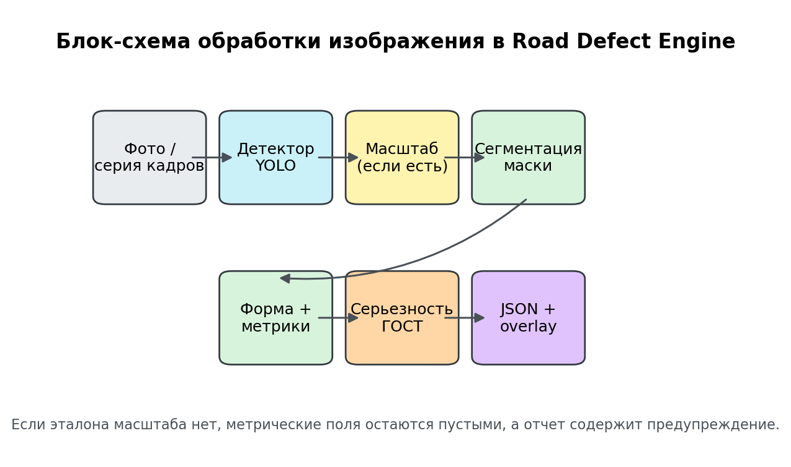
Рисунок 1 – Блок-схема конвейера обработки изображения
Модуль config.py является единой точкой настройки. В нем задаются классы дефектов, константы, параметры инференса, реестр моделей и пороги. Такой подход уменьшает риск расхождения значений в разных частях кода.
Модуль detect.py отвечает за загрузку и запуск детектора. Он выбирает первый доступный кандидат из реестра моделей. Если есть локально дообученные веса, они используются первыми. Если их нет, применяется готовый детектор RDD2022. Дополнительный проход по выбоинам загружается лениво только при необходимости.
Модуль pipeline.py выполняет роль оркестратора. Он связывает детектор, сегментатор, расчет масштаба, форму, относительную глубину и формирование отчета. Благодаря этому внешнему пользователю не нужно вызывать каждый этап отдельно: достаточно передать путь к изображению или паре изображений.
Модуль report.py отвечает за конечный артефакт. Он формирует JSON-структуру и аннотированное изображение. Визуализация нужна для быстрой проверки результата человеком, а JSON - для дальнейшей автоматической обработки, хранения или передачи в веб-сервис.
3.2 Формат входных и выходных данных
Входными данными системы являются изображения в распространенных форматах: JPG, PNG, BMP, WEBP. Командный интерфейс может принять один файл или папку с изображениями. Для отдельного режима анализа двух видов одной выбоины используется параметр --pair, принимающий два пути к фотографиям.
Выходными данными являются JSON-файл и аннотированное изображение. Для каждого входного кадра создается отдельный отчет. В отчете фиксируются имя изображения, размер кадра, режим работы, сведения о масштабе, список обнаруженных дефектов, предупреждения и версия движка.
Каждый дефект в JSON имеет идентификатор, класс, исходную метку модели, уверенность, координаты рамки, метод построения маски, RLE-представление маски, признаки формы, метрический блок и блок серьезности. Такая структура достаточно подробна для последующей проверки и не привязана к конкретному интерфейсу пользователя.
Метрический блок заполняется только тогда, когда есть масштаб. Если масштаб недоступен, длина, ширина и площадь в сантиметрах остаются пустыми. Это позволяет не смешивать пиксельные признаки и физические измерения. Предупреждения в отчете объясняют, почему определенные величины недоступны.
Аннотированное изображение содержит исходный кадр с наложенными масками, рамками и подписями. Оно удобно для демонстрации и быстрой диагностики ошибок модели. Например, по нему легко увидеть, нашла ли система реальный дефект или выделила постороннюю область у края кадра.
3.3 Обработка серии кадров
Серия кадров является важным направлением развития проекта. В реальной съемке один дефект часто попадает сразу на несколько фотографий. Если обрабатывать каждый кадр изолированно, система может посчитать один и тот же дефект несколько раз. Поэтому требуется уровень объединения результатов по серии.
Режим sequence должен выполнять несколько задач. Во-первых, он должен принять папку или извлеченные из видео кадры. Во-вторых, он должен отобрать ключевые кадры, чтобы не анализировать множество почти одинаковых изображений. В-третьих, он должен сопоставить дефекты между кадрами и сформировать единый отчет по одному повреждению или участку.
Повторяемость дефекта на нескольких кадрах может использоваться как дополнительный критерий уверенности. Если объект найден только один раз на слабом кадре и больше не подтверждается, его можно пометить как сомнительный. Если дефект стабильно находится на разных ракурсах, доверие к результату повышается.
Серия кадров также полезна для выбора лучшего изображения. Лучшим может считаться кадр, где дефект занимает достаточную площадь, не перекрыт тенью, не размыт и имеет высокую уверенность детектора. Именно такой кадр целесообразно показывать в итоговом отчете.
Для перехода к трехмерной оценке серия должна быть снята с изменением положения камеры. Если пользователь стоит на месте и делает несколько одинаковых кадров, трехмерной информации почти не добавляется. Практический протокол съемки должен предусматривать движение вдоль или вокруг дефекта и перекрытие соседних кадров не менее 60 процентов.

4 Программная реализация
4.1 Детекция дорожных дефектов
Реализация детектора находится в модуле detect.py. Основной класс Detector скрывает детали загрузки весов, выбора модели и преобразования результата в внутренний формат Detection. Такой слой нужен для того, чтобы остальная часть проекта не зависела напрямую от формата ultralytics.
При запуске система проверяет кандидаты моделей в заданном порядке. Сначала ищутся локально дообученные веса finetuned_best.pt. Если они отсутствуют, система пытается использовать готовый чекпоинт rezzzq/yolo12s-road-damage-rdd2022. Затем доступен специализированный детектор выбоин и технический фолбэк.
Результат детекции содержит нормализованный класс, исходную метку модели, уверенность, рамку и при наличии маску. Классы преобразуются через словарь DEFECT_CLASSES. Это позволяет использовать понятные имена внутри проекта, не теряя связи с исходными метками RDD2022.
Для режима ансамбля реализовано слияние детекций. Вторичный pothole-детектор добавляет только те выбоины, которые не пересекаются с уже найденными объектами того же класса. Если оба детектора видят один и тот же дефект, приоритет остается у основного детектора.
Такой подход является компромиссом между скоростью и полнотой. По умолчанию ансамбль выключен, потому что он увеличивает время обработки. Однако для сложных кадров его можно включить явно, и демонстрационная проверка показывает, что он способен закрывать некоторые пропуски основного детектора.
4.2 Сегментация и расчет формы
После детекции каждый найденный объект передается в сегментатор. Если модель уже вернула корректную маску в координатах исходного кадра, она используется напрямую. Если маски нет или ее размер не соответствует кадру, сегментатор строит маску по рамке.
Для площадных дефектов применяется MobileSAM. Система использует рамку детектора как подсказку. Полученная маска затем проверяется по минимальной площади, чтобы слишком мелкие или явно ошибочные результаты не попадали в отчет как полноценные дефекты.
Для линейных трещин применяются отдельные пороги и алгоритмы. Трещина может иметь небольшую площадь в пикселях, но быть важным дефектом. Поэтому общий порог для площадных дефектов не подходит: он мог бы отбросить тонкую уверенную трещину. В конфигурации проекта для линейных дефектов задан отдельный минимальный размер.
Расчет формы выполняется в модуле shape.py. Он использует бинарную маску и возвращает набор геометрических характеристик. Часть признаков рассчитывается через regionprops, часть - через минимальный повернутый прямоугольник. Это позволяет получить как статистические, так и физически интерпретируемые параметры формы.
Особое внимание уделено соответствию маски и отчета. RLE-представление маски хранится в JSON, а размер маски должен совпадать с размером исходного изображения. Это важно для последующей визуализации и для возможности проверить результат без повторного запуска модели.
4.3 Масштабирование и честность измерений
Масштабирование реализовано отдельно от детекции. Система сначала находит дефекты, а затем ищет эталон масштаба, исключая области обнаруженных дефектов из кандидатов в эталоны. Это сделано для того, чтобы круглая яма или темная заплатка не была ошибочно принята за люк.
Основным эталоном является люк известного размера. Также в проекте предусмотрены экспериментальные пути по дорожной разметке и бордюру, но они отключены по умолчанию из-за риска ложного масштаба. Ложный масштаб хуже отсутствия масштаба, потому что он искажает все сантиметры в отчете.
Если масштаб найден, пиксельные признаки переводятся в сантиметры и квадратные метры. В отчете указывается не только значение, но и уверенность, полоса ошибки и источник масштаба. Это позволяет пользователю понимать, насколько надежен метрический блок.
Формула масштабирования:
k = Lреал.мм / Lизобр.пкс; Lсм = Lпкс · k / 10
Глубина в сантиметрах не вычисляется по одиночному фото. Даже если включена относительная depth-модель, она не превращается в нормативное значение глубины. В severity-блоке такой случай помечается как indeterminate_without_depth, то есть окончательный вывод по глубине не делается.
Такое поведение проверяется тестами и является принципиальным требованием проекта. Система должна быть полезной, но не должна создавать недостоверные измерения. Для будущего измерения глубины требуется серия кадров, восстановление геометрии и отдельная валидация на данных с известным ответом.
4.4 Командный интерфейс и отчеты
Командный интерфейс реализован в модуле cli.py. Он позволяет запускать обработку одиночного изображения, папки изображений или пары кадров одной выбоины. Пользователь может включить относительную глубину, ансамбль, изменить порог уверенности, указать категорию дороги и экспериментальные источники масштаба.
Для одиночного изображения команда формирует один JSON-отчет и одно аннотированное изображение. Для папки отчет создается для каждого подходящего файла. Имена выходных файлов формируются так, чтобы избежать конфликтов при одинаковых или длинных именах входных изображений.
Для пары кадров используется режим --pair. Он прогоняет оба кадра через обычный pipeline, выбирает доминирующую выбоину и пытается объединить измерения двух видов. Если сопоставление невозможно, отчет честно переходит в режим two_view_unmatched и объясняет причину в предупреждениях.
Демонстрационные материалы могут быть собраны в HTML-отчет. Это удобно для защиты проекта, потому что показывает исходное изображение, результат разметки и таблицу найденных дефектов. Такой отчет не заменяет JSON, но делает результат понятным для человека.
Важной частью реализации является работа с русскими путями и Windows-окружением. Проект содержит отдельный модуль imgio.py, который читает и записывает изображения с учетом возможных проблем кодировки путей. Это повышает практическую применимость проекта на обычной пользовательской машине.

5 Тестирование и оценка результатов
5.1 Автоматические тесты
Для проекта реализован набор автоматических тестов. На момент подготовки отчета все 89 тестов выполняются успешно. Тесты покрывают расчет формы, масштаб, формирование отчетов, поведение при отсутствии глубины, объединение двух видов, обработку изображений и отдельные функции слияния детекций.
Тесты формы используют синтетические маски, для которых заранее известны ожидаемые свойства. Такой подход позволяет проверить математику без загрузки тяжелых моделей. Если изменение кода ломает расчет площади, длины или RLE-маски, тесты должны обнаружить это быстро.
Отдельная группа тестов проверяет честность результата. В сценарии без эталона система не должна выдавать сантиметры. В сценарии с эталоном она может выдать длину и площадь, но глубина все равно должна оставаться недоступной. Эти тесты защищают проект от случайного появления недостоверных чисел.
Тесты масштаба проверяют логику поиска эталонов и отказа от сомнительных кандидатов. Это важно, потому что ошибка масштаба влияет на все последующие измерения. Если система принимает ложный эталон, отчет становится хуже, чем при честном отсутствии метрических размеров.
Автоматические тесты не заменяют оценку качества модели на реальных данных. Они проверяют корректность кода и контрактов, но не доказывают, что детектор хорошо обобщается на новые дороги. Поэтому следующим уровнем проверки должен быть независимый локальный набор фотографий.
5.2 Смок-тест на демонстрационных фотографиях
Помимо юнит-тестов выполнен смок-тест на шести демонстрационных фотографиях из проекта. Такой тест проверяет, что реальные модели загружаются, изображения читаются, pipeline проходит все этапы и сохраняет результаты без падений.
В базовом прогоне основной детектор обнаружил 14 дефектов. Среди них были выбоины и трещины. Для каждого результата были сформированы JSON-файлы и аннотированные изображения. Это подтверждает, что MVP проекта способен работать не только на синтетических тестах, но и на реальных фотографиях.
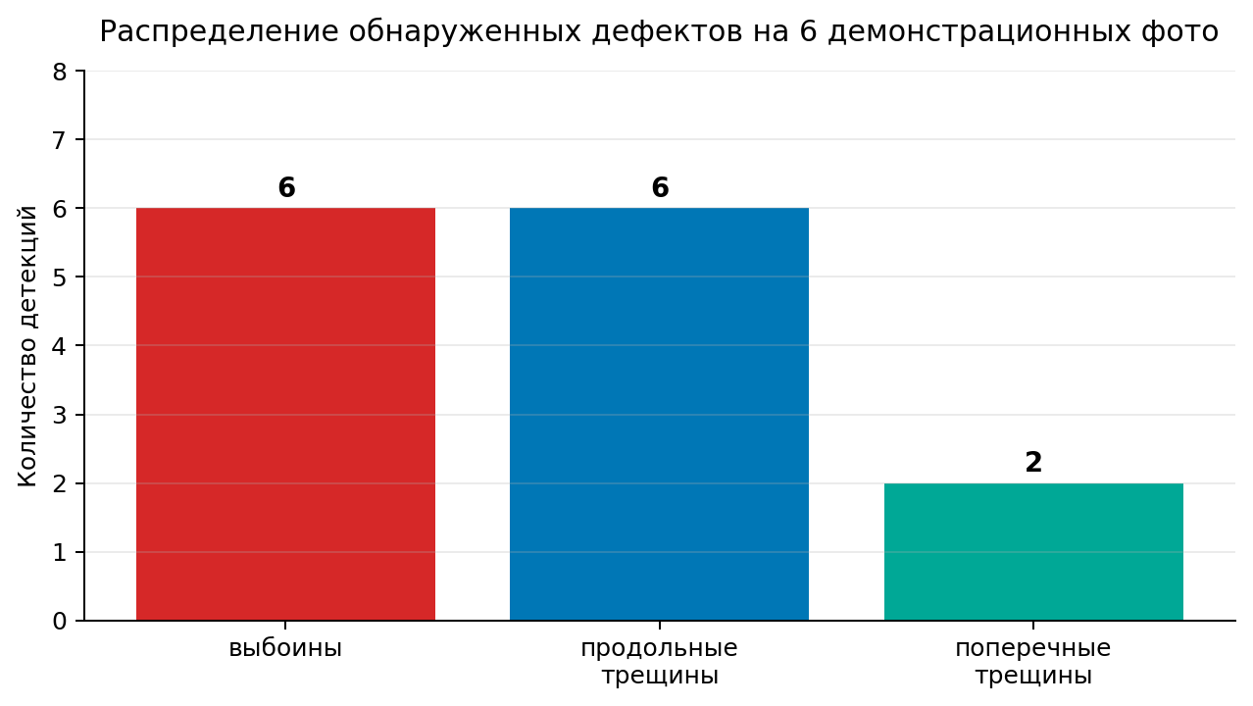
Рисунок 3 – Распределение классов дефектов на демонстрационных фотографиях
На одном сложном кадре основной детектор не нашел дефект. Причина связана с нетипичным видом выбоины: она была засыпана светлым материалом и визуально отличалась от темных выбоин, характерных для обучающих данных. При включении ансамбля дополнительный pothole-детектор обнаружил основной дефект с уверенностью 0,812.
Этот пример показывает две важные вещи. Во-первых, текущая система уже способна находить дефекты по фотографиям. Во-вторых, для надежной эксплуатации требуется локальная валидация и, возможно, дообучение на собственных данных. Один успешный смок-тест не является полной оценкой качества.
Также на аннотированном изображении можно увидеть слабые кандидаты у края кадра. Такие объекты требуют дополнительной фильтрации или ручной проверки. В дальнейшем целесообразно добавить правило, которое помечает низкоуверенные и обрезанные краем кадра детекции как сомнительные.
5.3 Направления дальнейшей валидации
Основная задача дальнейшей проверки - создать независимый набор данных, который модель не видела при обучении. Для этого нужно собрать фотографии российских дорог, разметить дефекты и разделить данные по сериям или маршрутам. Только такая проверка покажет реальную способность модели обобщаться.
Минимальный практический набор может включать 300-500 ключевых кадров с рамками и 50-100 кадров с масками. Рамки нужны для оценки mAP детектора, а маски - для оценки качества сегментации и площади дефекта. Для серий кадров важно не помещать соседние кадры одной серии в разные части split.
Отдельно необходимо собрать золотой набор для проверки масштаба. В него должны входить фотографии или серии с видимым эталоном, например линейкой, люком или разметкой, а также ручным замером. Такой набор позволит измерить ошибку перевода пикселей в сантиметры.
Для глубины нужен еще более строгий протокол. Если требуется оценивать глубину по фото, необходимы серии кадров с достаточным параллаксом и известным масштабом. Результаты фотограмметрии должны сравниваться с ручными измерениями, иначе глубина останется относительной и не сможет использоваться для нормативных выводов.
Таким образом, дальнейшая валидация должна быть разделена на три уровня: качество детекции, качество масок и качество метрических измерений. Каждый уровень требует своих данных и метрик. Это позволит развивать проект последовательно и не смешивать разные виды ошибок.

Заключение
В результате производственной, научно-исследовательской работы был создан и изучен программный проект Road Defect Engine, предназначенный для анализа дорожных дефектов по фотоснимкам и сериям кадров. Проект реализует полный прикладной конвейер: от загрузки изображения до сохранения JSON-отчета и визуальной разметки.
В ходе работы были изучены открытые наборы данных дорожных повреждений, выбраны готовые модели компьютерного зрения, реализованы детекция, сегментация, расчет формы, определение масштаба при наличии эталона и формирование отчета. Дополнительно подготовлены скрипты для конвертации RDD2022 и будущего дообучения модели на локальном наборе данных.
Проект имеет рабочий MVP. Автоматические тесты выполняются успешно, а смок-тест на демонстрационных фотографиях показывает способность системы обнаруживать реальные дефекты. При этом проект честно фиксирует ограничения: одиночное фото не позволяет надежно определить глубину в сантиметрах, а абсолютные размеры требуют видимого эталона масштаба.
Наиболее перспективным направлением развития является обработка серий кадров. Такой режим позволит объединять повторяющиеся обнаружения, выбирать лучший кадр, повышать надежность результата и в дальнейшем перейти к фотограмметрической оценке геометрии. Для практического применения также необходимо создать локальный набор данных российских дорог и провести независимую валидацию.
Таким образом, выполненная работа имеет как учебную, так и прикладную ценность. Она демонстрирует применение современных методов компьютерного зрения в задаче дорожного контроля, показывает ограничения анализа только по фото и формирует основу для дальнейшего развития системы учета дорожных дефектов.

Перечень использованных информационных ресурсов
1. Документация проекта Road Defect Engine: README.md, docs/PROJECT.md, docs/STATUS.md.
2. Road Damage Dataset 2022. Открытый набор данных дорожных повреждений. URL: https://github.com/sekilab/RoadDamageDetector.
3. Ultralytics YOLO Documentation. URL: https://docs.ultralytics.com/.
4. Kirillov A. et al. Segment Anything. Meta AI Research, 2023.
5. Yang L. et al. Depth Anything V2. 2024.
6. ГОСТ Р 50597-2017. Дороги автомобильные и улицы. Требования к эксплуатационному состоянию.
7. ГОСТ Р 7.0.100-2018. Библиографическая запись. Библиографическое описание.
8. OpenCV Documentation. URL: https://docs.opencv.org/.
9. PyTorch Documentation. URL: https://pytorch.org/docs/.

Приложение А. Структура JSON-отчета
Итоговый JSON-отчет содержит блоки image, mode, image_size_px, scale, defects, location, warnings и engine_version. В блоке defects для каждого найденного дефекта хранятся class, raw_label, confidence, bbox_px, mask_method, mask_rle, shape, metric и severity.
Поле shape содержит пиксельные признаки: area_px2, perimeter_px, equivalent_diameter_px, length_px, width_px, eccentricity, solidity, orientation_deg, bbox_rowcol_px и centroid_rowcol_px. Эти значения доступны даже без эталона масштаба.
Поле metric содержит как доступные, так и недоступные величины. Если масштаб не определен, значения length_cm, width_cm, area_cm2 и area_m2 равны null. Поле depth_cm также равно null, пока не реализован сценарий серийной съемки с валидированной трехмерной реконструкцией.
Поле severity содержит результат интерпретации по нормативным порогам. Если глубина недоступна, итоговый вердикт остается indeterminate_without_depth. Это означает, что система не делает окончательный нормативный вывод без полного набора измерений.
Приложение Б. Структура проекта
src/road_defect/config.py - константы, классы дефектов, реестр моделей и параметры инференса.
src/road_defect/detect.py - загрузка и запуск детектора дорожных дефектов, нормализация классов и слияние результатов ансамбля.
src/road_defect/segment.py - построение масок дефектов с использованием MobileSAM и классических методов для трещин.
src/road_defect/shape.py - расчет признаков формы по бинарной маске.
src/road_defect/scale.py - определение масштаба при наличии эталона и проверка кандидатов.
src/road_defect/depth.py - получение относительной глубины как вспомогательного признака.
src/road_defect/severity.py - формирование вывода по нормативным критериям.
src/road_defect/pipeline.py - основной конвейер обработки изображения и пары кадров.
src/road_defect/report.py - формирование JSON-отчета и аннотированного изображения.
scripts/prepare_rdd2022.py - подготовка набора RDD2022 к YOLO-формату.
scripts/finetune_rdd2022.py - дообучение модели на собственных данных.
scripts/smoke_test.py - интеграционная проверка проекта на демонстрационных фотографиях.
tests/ - набор автоматических тестов, проверяющих ключевые функции проекта.

